№ 12(494)
03 апреля 2023 год

Издается с мая 2007 г
Периодическое печатное издание Совета депутатов и администрации Хорошинского сельсовета

В этом выпуске:

АДМИНИСТРАЦИЯ КАРАСУКСКОГО РАЙОНА
Об установлении публичного сервитута
НОВОСИБИРСКОЙ ОБЛАСТИ

ПОСТАНОВЛЕНИЕ
от 30.03.2023 № 807-п
Об установлении публичного сервитута

Руководствуясь статьей 23, главой V.7 Земельного кодекса Российской Федерации, статьей 3.6 Федерального закона от 25.10.2001г. № 137-Ф3 «О введении в действие Земельного кодекса Российской Федерации, пунктом 4.2 статьи 25 Федерального закона от 08.11.2007 № 257-ФЗ «Об автомобильных дорогах и о дорожной деятельности в Российской Федерации о внесении изменений в отдельные законодательные акты Российской Федерации» и учитывая ходатайство об установлении публичного сервитута Публичного акционерного общества «Ростелеком» (ИНН 7707049388, ОГРН 1027700198767),
П О С Т А Н О В Л Я Ю:
1. Установить публичный сервитут в отношении части земельного участка с кадастровым номером 54:08:028618:917, входящего в состав единого землепользования с кадастровым номером 54:08:000000:18, местоположением: Новосибирская область, Карасукский район, площадью 153 кв.м.
2. Утвердить границы публичного сервитута согласно приложению к настоящему постановлению.
3. Цель установления публичного сервитута – строительство объекта ВОЛС: «Токаревка (Карасукский район РМ ПАО «Ростелеком)» на пересечение подземным кабелем ВОЛС с автомобильной дорогой «Н-1009» «Карасук – Хорошее – Свободный Труд – Калиновка» на участке км 31+000 в Карасукском районе Новосибирской области.
4. Публичный сервитут устанавливается сроком на 25 лет.
5. Документ, предусмотренный статьей 19 Федерального закона от 8 ноября 2007 года № 257-ФЗ «Об автомобильных дорогах и о дорожной деятельности в Российской Федерации и о внесении изменений в отдельные законодательные акты Российской Федерации», - договор на прокладку и эксплуатацию инженерных коммуникаций в границах полосы отвода автомобильных дорог в Карасукском районе Новосибирской области от 06.02.2023 № 2.
6. Порядок установления зон с особыми условиями использования территорий и ограничения прав на земельный участок, указанный в пункте 1 настоящего постановления, определить в соответствии с постановлением Правительства Российской Федерации от 09.06.1995 № 578 «Об утверждении Правил охраны линий и сооружений связи Российской Федерации».
7. Плата за публичный сервитут в отношении земельных участков, находящихся в частной собственности, определяется в соответствии с Федеральным законом «Об оценочной деятельности в Российской Федерации» и методическими рекомендациями, утвержденными федеральным органом исполнительной власти, осуществляющим функции по выработке государственной политики и нормативно - правовому регулированию в сфере земельных отношений. Размер такой платы определяется на дату, предшествующую не более чем на тридцать дней дате направления правообладателю земельного участка соглашения об осуществления публичного сервитута.
8. Публичный сервитут считается установленным со дня внесения сведений о нем в Единый государственный реестр недвижимости.
9. ПАО «Ростелеком» в установленном законом порядке обеспечить:
1) заключение с правообладателем земельного участка указанного в пункте 1 настоящего постановления, соглашение об осуществлении публичного сервитута;
2) осуществление публичного сервитута после внесения сведений о публичном сервитуте в Единый государственный реестр недвижимости;
3) размещение линий и ВОЛС в границах зоны действия публичного сервитута;
4) приведение земельного участка, указанного в пункте 1 настоящего постановления, в состояние, пригодное для его использования в соответствии с разрешенным использованием, в срок не позднее, чем три месяца после завершения строительства линейного объекта, для использования которого был установлен публичный сервитут.
10. Обладатель публичного сервитута вправе до окончания срока публичного сервитута обратиться с ходатайством об установлении публичного сервитута на новый срок.
11. Управлению имущества и земельных отношений администрации Карасукского района Новосибирской области (Гарнагина Т.А.) в установленном законом порядке обеспечить:
1) в течение пяти рабочих дней со дня принятия настоящего постановления направление его копии в орган регистрации прав;
2) в течение пяти рабочих дней со дня принятия настоящего постановления направление его копии обладателю публичного сервитута;
3) в течение пяти рабочих дней разместить в информационно - телекоммуникационной сети «Интернет» на официальном сайте: www.adm-karasuk.nso.ru настоящее постановление.
12. Организационно-контрольному отделу администрации Карасукского
района Новосибирской области (Мелехова О.Т.) в течение пяти рабочих дней опубликовать настоящее постановление в Бюллетене органов местного самоуправления Карасукского района Новосибирской области.
13. Рекомендовать администрации Хорошинского сельсовета Карасукского района Новосибирской области разместить настоящее постановление в Вестнике Хорошинского сельсовета Карасукского района Новосибирской области, на официальном сайте.
14. Контроль за исполнением постановления возложить на первого заместителя главы администрации Карасукского района Новосибирской области Слютину И.Э.

Глава Карасукского района
Новосибирской области А.П. Гофман
Приложение
к постановлению администрации
Карасукского района Новосибирской области
от 30.03.2023 № 807-п

ОПИСАНИЕ МЕСТОПОЛОЖЕНИЯ ГРАНИЦ
ВОЛС «Строительство ВОЛС «Токаревка (Карасукский район РМ ПАО «Ростелеком» N 53.61829 E 078.34692)»
Раздел 1
Сведения об объекте
№ п/п | Характеристики объекта |  |  |  |  |  |  |  |  | Описание характеристик
1 | 2 |  |  |  |  |  |  |  |  | 3
1. | Местоположение объекта |  |  |  |  |  |  |  |  | Новосибирская область, район Карасукский
2. | Площадь объекта +/- величина  погрешности определения площади (Р +/- Дельта Р) |  |  |  |  |  |  |  |  | 153 +/- 3 м²
3. | Иные характеристики объекта |  |  |  |  |  |  |  |  | Публичный сервитут на объект: ВОЛС «Строительство ВОЛС «Токаревка (Карасукский район РМ ПАО «Ростелеком» N 53.61829 E 078.34692)» сроком на 25 лет на земельном участке 54:08:028618:917 из земель промышленности, энергетики, транспорта, связи, радиовещания, телевидения, информатики, земли для обеспечения космической деятельности, земли обороны, безопасности и земли иного специального назначения.
Раздел 2
Сведения о местоположении границ объекта
1. Система координат МСК НСО, зона 2
2. Сведения о характерных точках границ объекта
Обозначение характерных точек границ |  |  | Координаты, м |  |  |  |  | Метод определения координат характерной точки |  |  | Средняя квадратическая погрешность положения характерной точки (Мt), м |  | Описание обозначения точки на местности (при наличии)
 |  |  | X |  | Y
1 |  |  | 2 |  | 3 |  |  | 4 |  |  | 5 |  | 6
1 |  |  | 330715.34 |  | 2290614.93 |  |  | Аналитический метод |  |  | 0.1 |  | -
2 |  |  | 330715.65 |  | 2290620.00 |  |  | Аналитический метод |  |  | 0.1 |  | -
3 |  |  | 330684.69 |  | 2290598.89 |  |  | Аналитический метод |  |  | 0.1 |  | -
4 |  |  | 330684.20 |  | 2290598.59 |  |  | Аналитический метод |  |  | 0.1 |  | -
5 |  |  | 330683.99 |  | 2290596.55 |  |  | Аналитический метод |  |  | 0.1 |  | -
6 |  |  | 330683.73 |  | 2290593.59 |  |  | Аналитический метод |  |  | 0.1 |  | -
7 |  |  | 330686.91 |  | 2290595.55 |  |  | Аналитический метод |  |  | 0.1 |  | -
1 |  |  | 330715.34 |  | 2290614.93 |  |  | Аналитический метод |  |  | 0.1 |  | -
3. Сведения о характерных точках части (частей) границы объекта
Обозначение характерных точек части границы |  |  | Координаты, м |  |  |  |  | Метод определения координат характерной точки |  |  | Средняя квадратическая погрешность положения характерной точки (Мt), м |  | Описание обозначения точки на местности (при наличии)
 |  |  | X |  | Y
1 |  |  | 2 |  | 3 |  |  | 4 |  |  | 5 |  | 6
- |  |  | - |  | - |  |  | - |  |  | - |  | -
Раздел 3
Сведения о местоположении измененных (уточненных) границ объекта
1. Система координат -
2. Сведения о характерных точках границ объекта
Обозначение характерных точек границ |  | Существующие координаты, м |  |  |  | Измененные (уточненные) координаты, м |  |  | Метод определения координат характерной точки |  |  | Средняя квадратическая погрешность положения характерной точки (Мt), м |  | Описание обозначения точки на местности (при наличии)
 |  | X |  | Y |  | X | Y |  |  |  |  |  |  | Описание обозначения точки на местности (при наличии)
1 |  | 2 |  | 3 |  | 4 | 5 |  | 6 |  |  | 7 |  | 8
- |  | - |  | - |  | - | - |  | - |  |  | -
3. Сведения о характерных точках части (частей) границы объекта
Обозначение характерных точек части границы |  | Существующие координаты, м |  |  |  | Измененные (уточненные) координаты, м |  |  | Метод определения координат характерной точки |  |  | Средняя квадратическая погрешность положения характерной точки (Мt), м |  | Описание обозначения точки на местности (при наличии)
 |  | X |  | Y |  | X | Y |  |  |  |  |  |  | Описание обозначения точки на местности (при наличии)
1 |  | 2 |  | 3 |  | 4 | 5 |  | 6 |  |  | 7 |  | 8
- |  | - |  | - |  | - | - |  | - |  |  | - |  | -
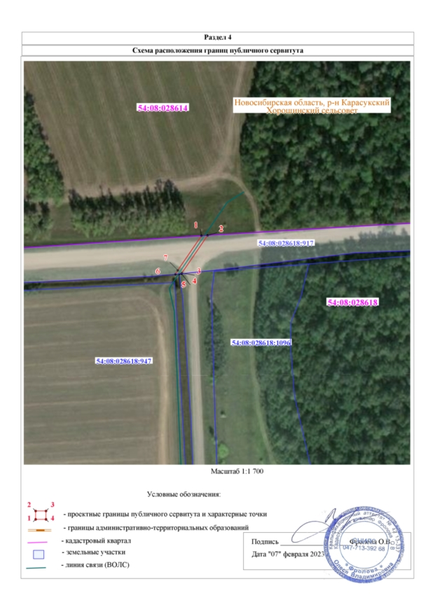

Редакционный совет: АДРЕС: 632831
Гриценко С.И. Новосибирская область
Гайдук В.И. Карасукский район
Тихоненко Н.Г. с.Хорошее, ул. Набережная,2
СОУЧРЕДИТЕЛИ: Администрация и Совет депутатов
Хорошинского сельсовета
Газета отпечатана в администрации Хорошинского сельсовета с.Хорошее ул.Набережная, 2

Тираж 15 2023 год

